附件4
人事资源管理与服务系统操作方法

1.“爱师大”端进入，打开工作台找到人事系统（PC端）进入。
2.网址登陆：账户密码与信息门户信息一致。https://authserver.jsnu.edu.cn/authserver/login?service=https%3A%2F%2Fhrrsgl.jsnu.edu.cn%2Fbase%2Fframe%2Fsso.jsp%3FFM_SYS_ID%3Djssfdx。
进入系统后角色切换为［单位人事秘书］。
点击［教职工库］-［外聘人员］，在此模块可进行外聘人员信息的增删修改。
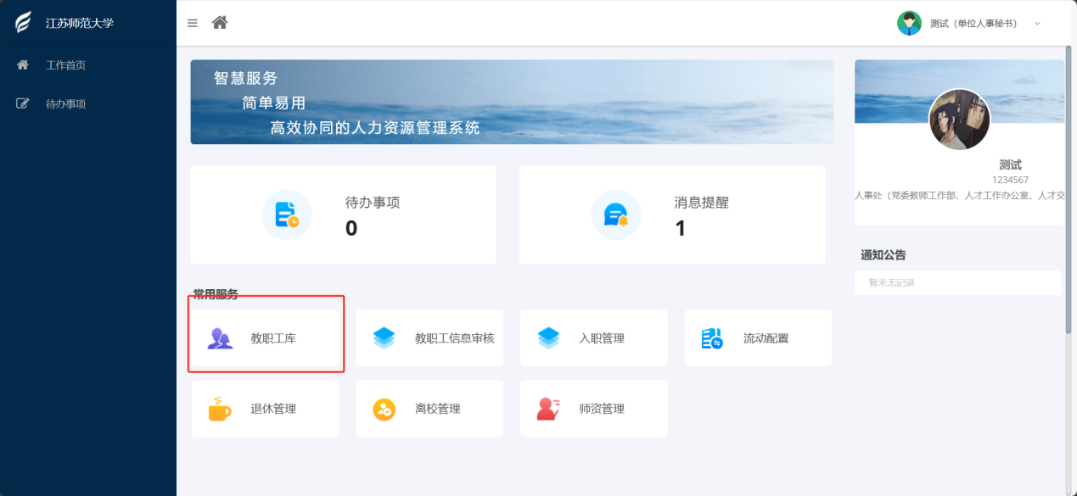

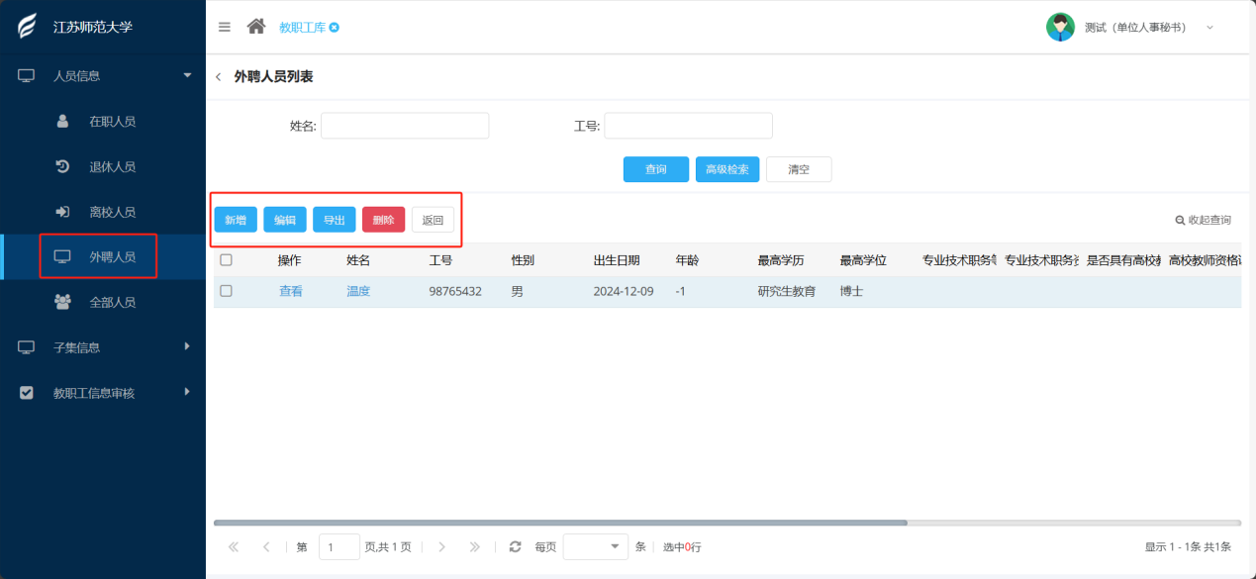
必填项信息若无请手动填写无，再提交。

